**PROIECT INTELIGENTĂ ARTIFICIALĂ**

***Chess Game - Makruk***

Profesor coordonator: Studenți:

Prof. Dr. Ing. Volovici Daniel Andreea-Denisa Radu

## Denisa-Ioana Țichindelean

## Departament:

## Calculatoare

An III

# **Universitatea “Lucian Blaga” Sibiu**

Iunie, 2021

Cuprins

1. Introducere
2. Reguli de joc
3. Descrierea algoritmului
4. Structura și conținutul proiectului
5. Bibliografie
6. **Introducere**

* Proiectul ales servește implementarea unui joc de șah
* Varianta de șah pentru care am optat este Makruk, fiind un joc încă jucat cu pasiune în toată Thailanda și în Cambodgia. În fiecare an, în Thailanda, se organizează un turneu național de Makruk, iar nivelul de joc în competiție este foarte ridicat.

1. **Reguli de joc**

* Tabla de șah are o formă pătrată și este împărțită în 8 linii (numerotate de la 1 la 8) și 8 coloane (numerotate de la A la H), alcătuind astfel 64 de pătrățele colorate alternativ în alb și negru.

**Piesele:**

* Sunt prezente 2 seturi de piese, respectiv albe și negre. Fiecare set conține: 8 pioni, 2 turnuri , 2 cai, 2 nebuni, un rege și o regină. Fiecare piesă are propriile mișcări, astfel că:
* **Regele:** se poate mișca o pătrățică în orice direcție

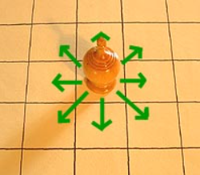

* **Regina:** mută un singur spațiu în diagonală.

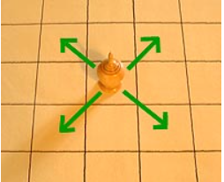

* **Nebunul:** mută un spațiu în diagonală sau un spațiu înainte.

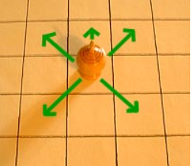

* **Calul:** mută două spații înainte, înapoi, dreapta sau stânga, plus un spațiu la unghi drept (forma de „L”). Aceasta este singura piesă care are voie să sară peste orice piesă din calea sa.

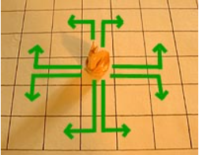

* **Tura: m**ută cât de multe spații dorite înainte, înapoi, dreapta sau stânga. Nu poate sări peste nicio altă piesă.

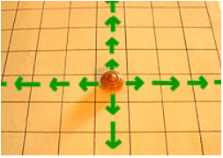

* **Pionul:** când se mișcă normal, se mișcă un pas înainte, dar capturează mișcând un pas înainte-diagonal. Nu are posibilitatea de a muta două spații la prima mișcare (ca la șahul clasic occidental)

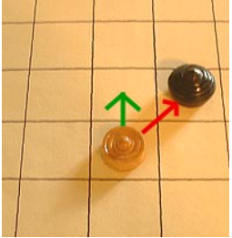

* **Pionul promovat:** Când pionul ajunge pe al șaselea rând (sau al treilea rând al adversarului), acesta este răsturnat și mutarea acestuia este schimbată în mișcarea reginei ; un spațiu în orice direcție diagonală.

**Poziție inițială și așezarea pieselor:**

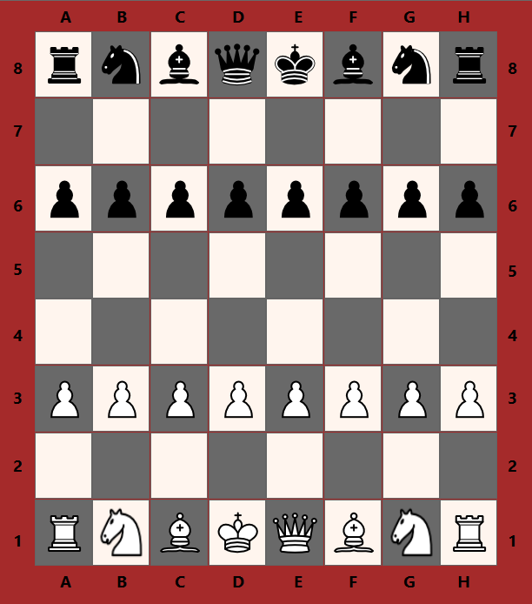

La început fiecare jucător are 16 piese. Unul joacă cu piesele albe, iar celălalt cu piesele negre. Calculatorul joaca tot timpul cu piesele negre. Jucătorii mută pe rând, respectând regulile; prima mutare este întotdeauna a jucătorului cu piese albe.

Piesele sunt asezate după cum urmează:

* Pe prima linie sunt piesele albe, de la stânga la dreapta: tură, cal, nebun, rege, regina, nebun, cal, tură.
* Pe cea de-a treia linie sunt pionii albi.
* Pe cea de-a șasea linie sunt pionii negri.
* Pe ultima linie a sunt piesele negre, de la stânga la dreapta: tură, cal, nebun, regină, rege, nebun, cal, tură.

Spre deosebire de sahul normal, pentru piesele albe, pozitiile regelui si a reginei sunt inversate, iar pionii jucatorilor se afla cu un rand mai jos, respective mai sus.

**Scop:**

Obținerea sah-matului (atunci când un rege este atacat și nu poate evita capturarea).

1. **Descrierea Algoritmului**

Algoritmul implementat analizeaza toate miscarile posibile pe care le poate face calculatorul. Mai in detaliu, pentru fiecare piesa a sa, verifica daca dintr-o mutare poate captura una sau mai multe piese ale adversarului. Daca da, atunci se creeaza o lista de mutari pentru piesa respectiva, cu toate mutarile de captura. Se face acelasi lucru si pentru restul pieselor calculatorului, iar in final, din lista se alege cea mai oportuna miscare. Cea mai oportuna miscare reprezinta capturarea unei piese de valoare cat mai mare. Am ales urmatoarele valori pentru fiecare piesa: pion-> 5 puncte, cal si nebun ->30 puncte, turn-> 40 puncte, regina -> 50 puncte, regale ->100 puncte, iar daca patratica de pe table e goala, valoarea ei va fi de 1 punct. Daca o piesa a calculatorului nu poate captura nicio piesa a adversarului, atunci in lista se va adauga o mutare normala pe tabla (cu valoarea 1).

Avem urmatorul scenariu:

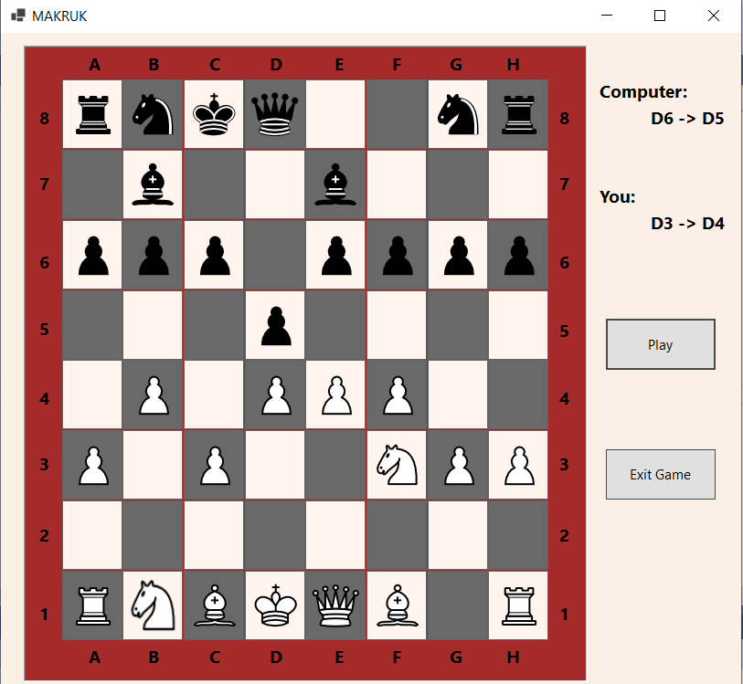

In imaginea de mai sus este randul albelor sa mute. Daca jucatorul ar alege sa mute calul de pe pozitia F3 pe pozitia E5, atunci calculatorul are posibilitatea de a captura calul alb de pe pozitia E5 folosind pionul de pe pozitia F6, dar si de a captura pionul alb de pe pozitia E4 folosind pionul de pe pozitia D5. Analizand valoarea celor 2 piese ale oponentului, va alege sa elimine calul alb, avand o valoare mai mare decat pionul.

Daca nu se poate efectua nicio captura, precum in imaginea de mai jos, atunci calculatorul alege sa mute o piesa random pe tabla.

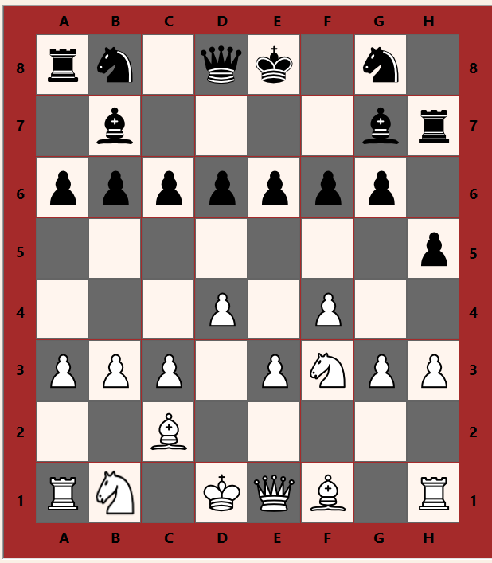

Fiecare miscare a jucatorilor este afisata langa table de joc, iar la sfarsitul partidei, se pot revedea toate miscarile in fisierul “Moves.txt”.

Jocul se incheie cand regele este in pozitie sah-mat:

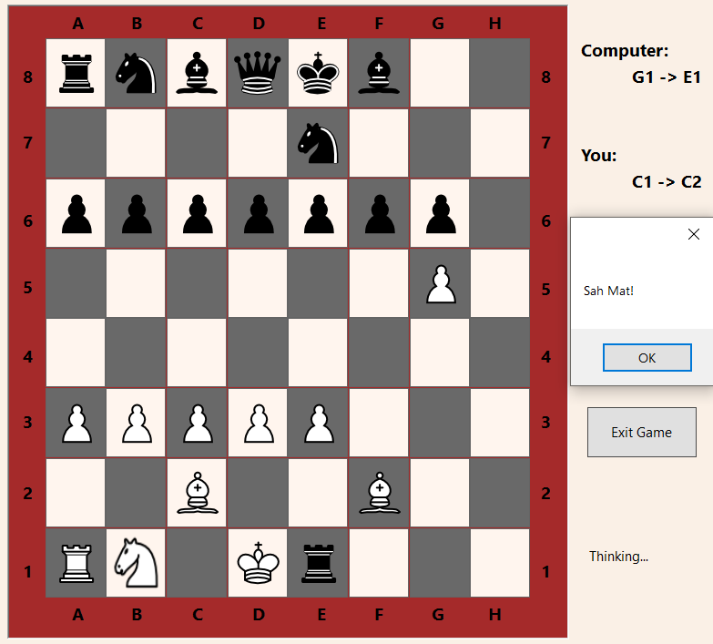

In imaginea de mai jos, avem situatia cand un pion negru ajunge pe randul de pioni ai oponentului, urmand sa fie promovat, setul lui de miscari schimbandu-se, acum putandu-se deplasa, dar si captura piese pe diagonala. Un pion negru promovat devine rosu, iar unul alb devine crem.

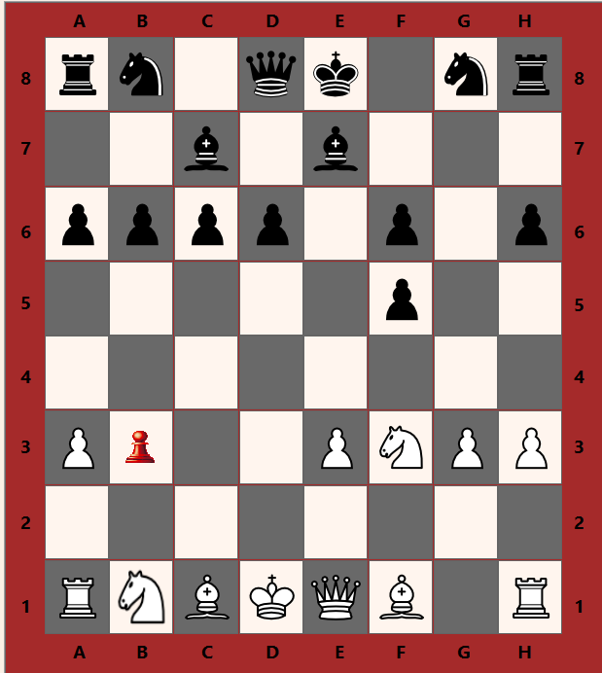

1. **Structura și conținutul proiectului**

Jucătorul (omul) va deține întotdeauna piesele albe, deci va avea prima mișcare întotdeauna. Mutarea piesei se execută dând click pe piesa dorită și click pe căsuța unde se dorește a fi poziționată piesa. Dacă mutarea dorită este una incorectă, randul jucatorului este sarit. Totodată mișcările făcute sunt afișate după indicii linie-coloana. Urmează mutarea calculatorului, iar acesta va muta în funcție de piesa pe care o găsește cel mai oportun de capturat. Jocul se termină în mometul capturării regelui.

1. **Bibliografie**

[**http://ancientchess.com/page/play-makruk.htm**](http://ancientchess.com/page/play-makruk.htm)

[**https://en.wikipedia.org/wiki/Makruk**](https://en.wikipedia.org/wiki/Makruk)

[**Makruk: Thai Chess (chessvariants.com)**](https://www.chessvariants.com/oriental.dir/thai.html)

[**PlayOK - Play Makruk Online Free, Thai Chess**](https://www.playok.com/en/makruk/)

[**Makruk (gnu.org)**](https://www.gnu.org/software/xboard/whats_new/rules/Makruk.html)